Инструкция
по оплате за услуги через платежную систему «RBK Money»

Шаг №1. После оформления заказа, Вы получите электронное письмо с темой «RBK Money: Совершена покупка в магазине». Откройте данное письмо.
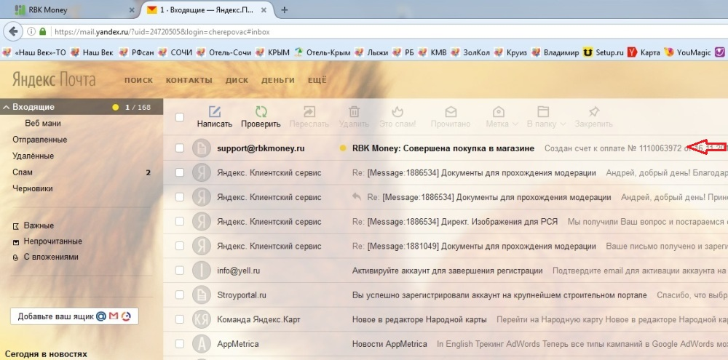
Шаг №2. Перейдите по указанной ссылке.
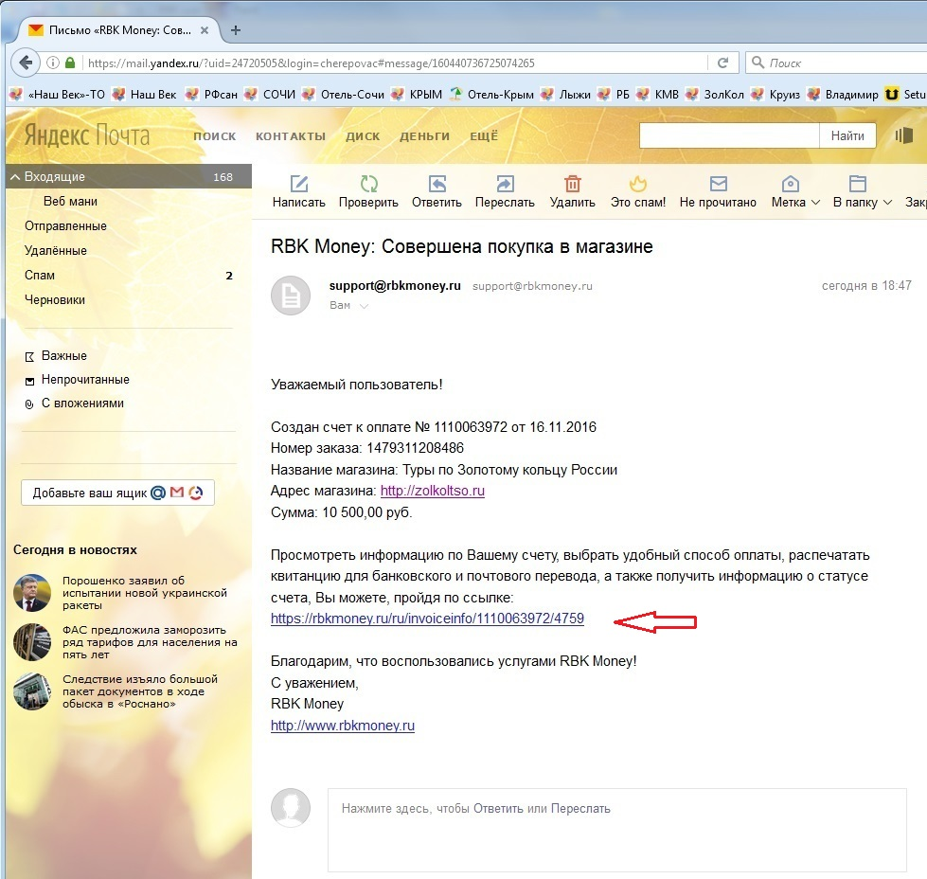

Шаг №3. Далее «Выбрать способ оплаты».
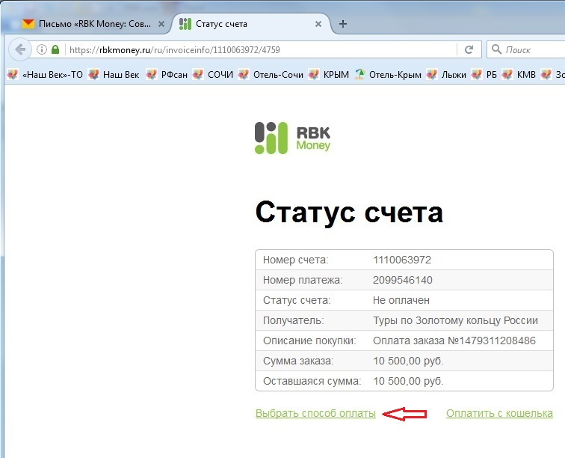

Шаг №4 Далее Вам необходимо заполнить поля (данные банковской карты).
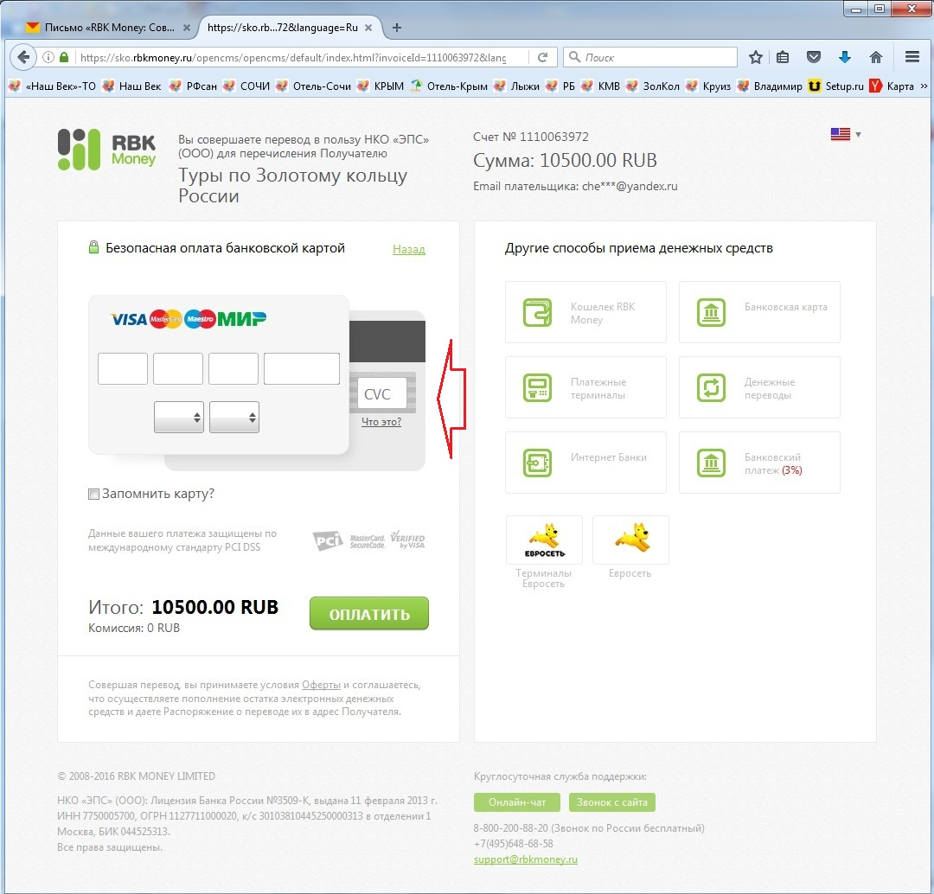

Шаг №5. После заполнения полей переходим к «ОПЛАТИТЬ».
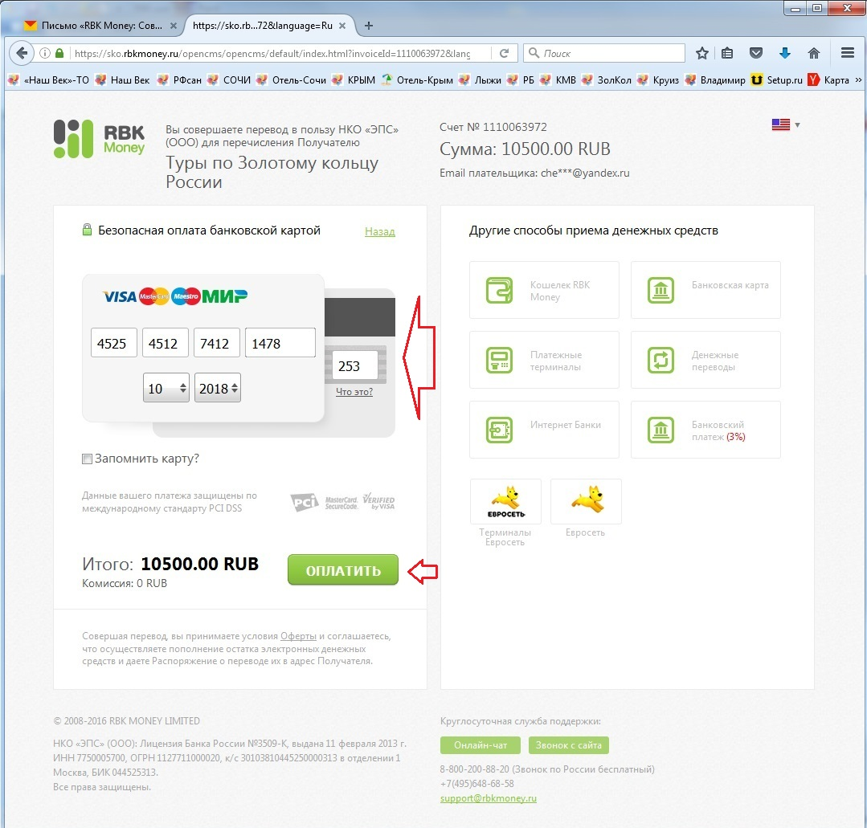

Шаг №6. Далее откроется страница Банка, выдавшего банковскую карту, для подтверждения операции. Выберете способ подтверждения (как правило, через одноразовый SMS пароль).
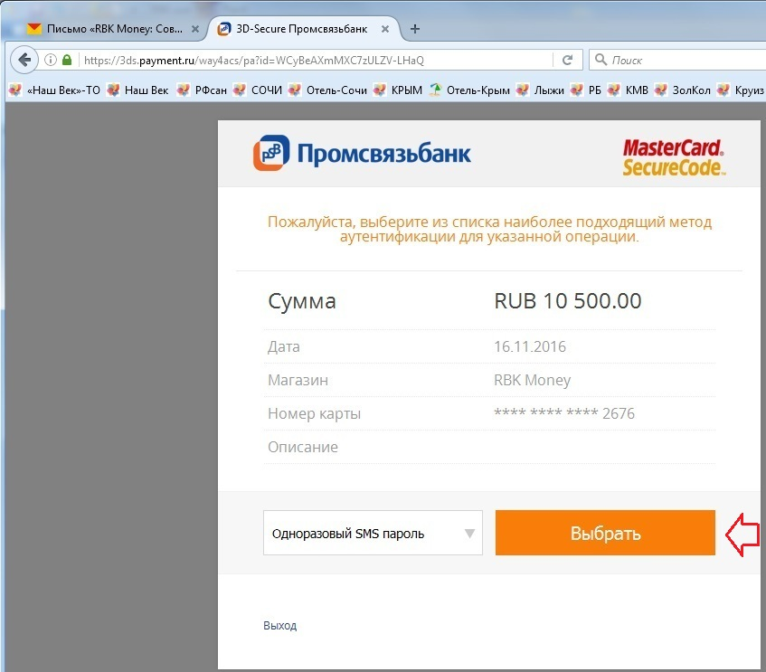

Шаг №7. Укажите пароль. Подтвердите. Покупка совершена.
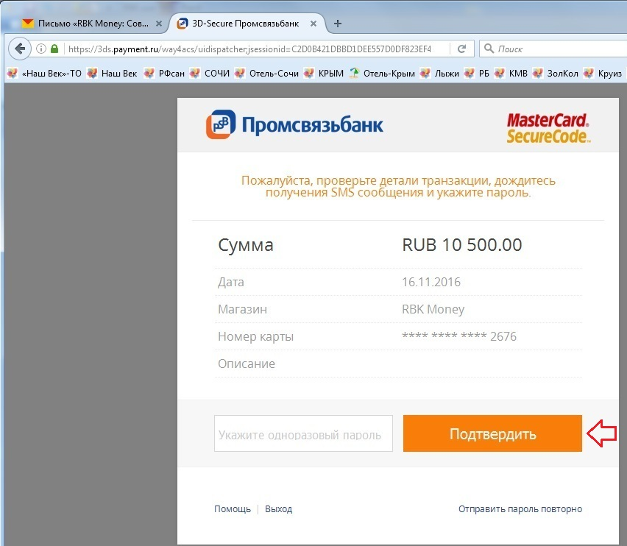

Информация по безопасности: Обеспечив многоуровневую систему мониторинга транзакций, RBK Money взяла на себя все риски по защите от различных видов мошенничества, предоставив 100% гарантию безопасности клиентам. Все расчетные операции на платформе RBK Money выполняются с применением SSL-шифрования (длина ключа – 128 бит – максимально допустимая российским законодательством). Еще одной гарантией безопасности является полученный пароль платежа, который пользователь вводит для аутентификации каждой транзакции.

